我们建议您使用下方的社交媒体文案（附可选图片），向会员宣传本月的身心健康主题：身心健康联系。您也可以根据具体情况，在内部交流平台和自己的 LinkedIn 账户上分享。

 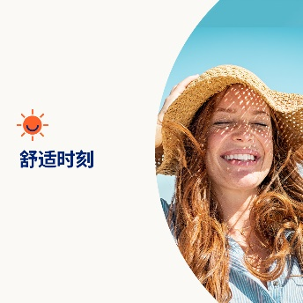 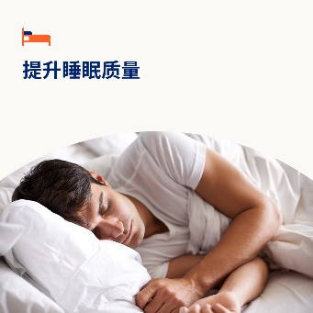 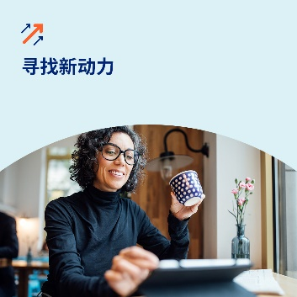

* 虽然您无法控制生活中的方方面面，但养成一个例行生活习惯却能促进您的心理健康并提升幸福感。使用本指南和工作表来养成一个易于坚持的例行生活习惯吧。 [optumwellbeing.com/newthismonth/zh-CN](https://optumwellbeing.com/newthismonth/zh-CN) #employeehealth #wellbeing
* 您知道什么是“微光”吗？它们是您可以尝试着去捕捉的瞬间，让您在生活中感受到更多快乐和舒适。您可以在本月工具包中了解更多信息。[optumwellbeing.com/newthismonth/zh-CN](https://optumwellbeing.com/newthismonth/zh-CN) #employeehealth #wellbeing
* 全球约有三分之一的成年人睡眠质量不高。使用此互动工作表制定一项睡眠计划吧。然后给自己设定挑战，从一月份开始睡得更好。[optumwellbeing.com/newthismonth/zh-CN](https://optumwellbeing.com/newthismonth/zh-CN) #employeehealth #wellbeing
* 在职业、个人或情感生活中感到陷入困境？这里有一些帮助您摆脱困境和重新开始的建议。[optumwellbeing.com/newthismonth/zh-CN](https://optumwellbeing.com/newthismonth/zh-CN) #employeehealth #wellbeing

**如何在 LinkedIn 上发帖：**

* 登录 LinkedIn 账号
* 从上方选择您喜欢的文案（包括链接）。复制 + 粘贴
* 选择喜欢的图片并添加至帖子（先在您的设备保存图片，然后选择“add photo”[添加照片]，再操作第 4 步）
* 点击“post”（发布）